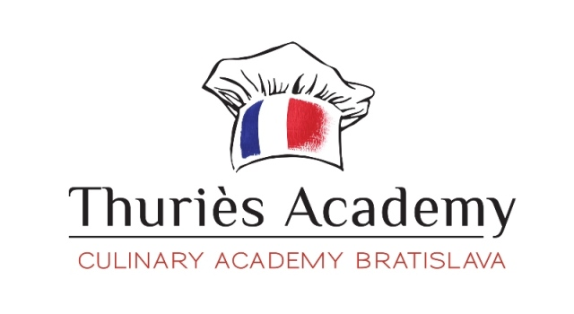
Vážení šéfkuchári, kuchári a majitelia
gastronómia na Slovensku je na vzostupe a sme radi, že stále viac reštaurácií a kuchárov ponúka kvalitnú modernú a zdravú kuchyňu.
Teší nás, že aj naša akadémia prispela svojou troškou do toho procesu.
Thuries Academy za 10 rokov, čo existuje na Slovensku, vyškolila už vyše 150 kuchárov z celého Slovenska a Česka a stala sa najrešpektovanejšou profesionálnou autoritou na zvýšenie kvalifikácie pre kuchárov.
Už 12. ročník Thuries Academy otvára svoje učebne aj vďaka podpore od partnerov TransGourmet, JTF, Lunys a Gastroweb. Prihlásiť sa môžu kuchári s min. praxou 2 roky a po absolvovaní všetkých 3 stupňov (A,B,C) obdržia od pána Thuriesa medzinárodný certifikát o absolvovaní akadémie.
Prihláste svojho kuchára do akadémie a zaistite si zvýšenie kvality jeho práce , jeho prístupu k surovinám a ich využitiu, a celkovo lepšej produktivity práce.
Financovať mu to môžete vy ako zamestnávateľ (odpočítate si DPH), alebo 1/2 si uhradí kuchár (aspoň bude motivovaný), je to koniec koncov investícia do jeho odbornosti na celý život.
Kurz A Bratislava 18 – 20. nov. 2018 cena 395 € bez DPH
Kurz B Bratislava 20 - 22. nov. 2018 cena 395 € bez DPH
Kurz C Bratislava január 2019 cena 495 € bez DPH

Informácie nájdete na : WWW.THURIESACADEMY.SK

Ak vás naša Akadémia zaujala radi vám poskytneme viac informácií ohľadne výhod a podmienok účasti na email tomasovicova@gurman-club.sk

ZĽAVU – 10% si môžu uplatniť členovia SZKC, a všetci účasntníci Konferencie – Gastronomy Slovakia 2018
Referencie si môžete pýtať od našich absolventov : Vojto Artz , Marián Harciník, Juraj Hruška, Jaroslav Hladík, Jakub Reimitz, Michal Škorec, Michal Thiry ...

Lucia Tomašovičová
Thuries Academy

Korešpondenčná adresa Telefón/Fax E-mail
Pre gurmanov spol. s.r.o. 02/444 53 003 tomasovicova@gurman-club.sk
Šalviová 19
900 20 Bernolákovo

